第01页｜课程名称
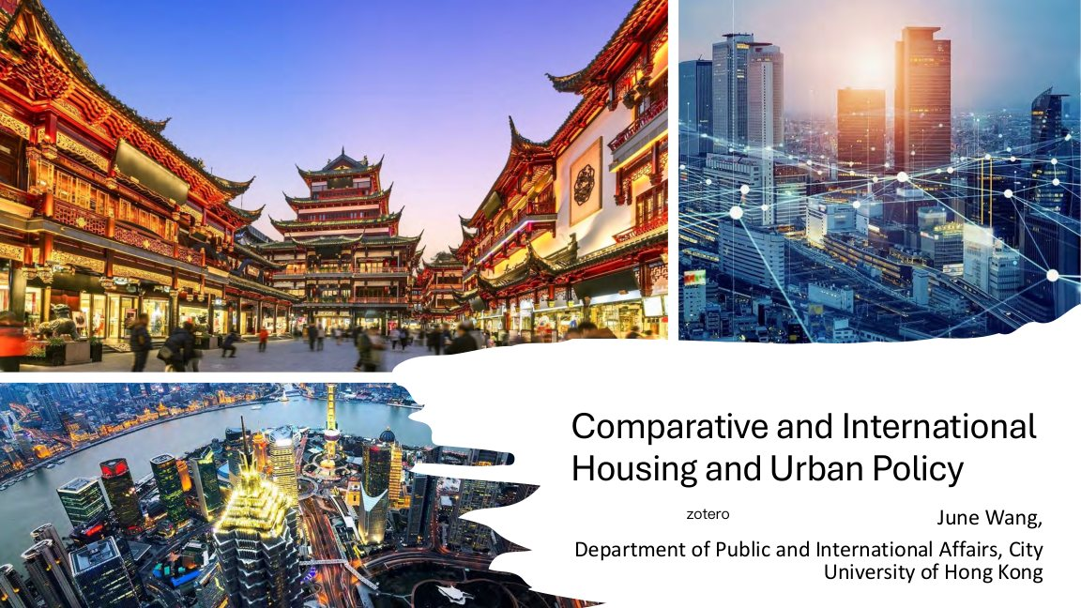
原PPT第1页截图｜下表只对应本页；简短解释不作为PPT原文。
英文要点（长句简写）／图中内容 | 中文翻译
Comparative and International Housing and Urban Policy | 比较与国际住房及城市政策
June Wang; Department of Public and International Affairs, City University of Hong Kong | 任课教师：June Wang；香港城市大学公共及国际事务学系
简单理解：本课程比较不同国家和地区的住房及城市政策。
The course compares housing and urban policies across places.

第02页｜Objectives｜课程目标
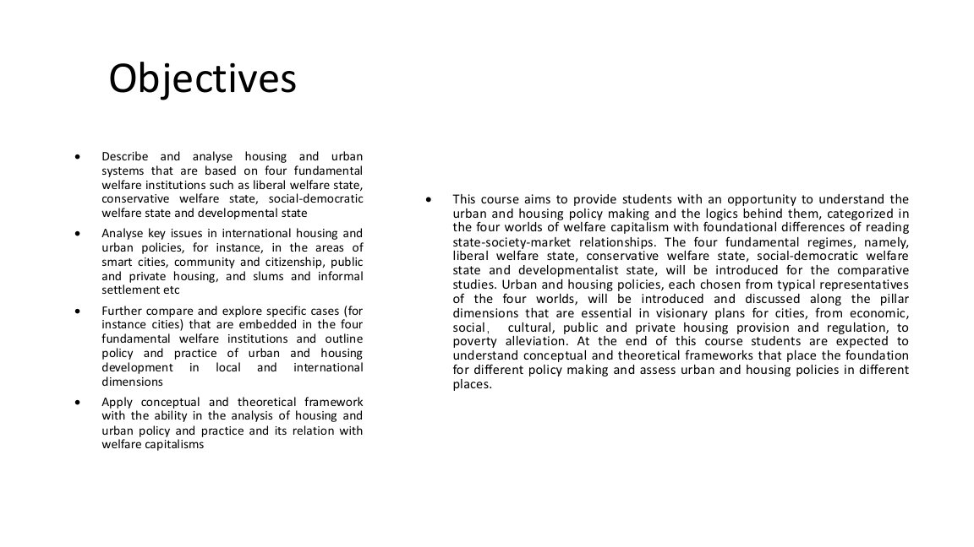
原PPT第2页截图｜下表只对应本页；简短解释不作为PPT原文。
英文要点（长句简写）／图中内容 | 中文翻译
Describe and analyse housing and urban systems based on four welfare institutions. | 描述并分析四种福利制度下的住房与城市体系。
Analyse key issues: smart cities, community and citizenship, public and private housing, slums and informal settlements. | 分析关键议题：智慧城市、社区与公民身份、公共与私人住房、贫民窟及非正规住区。
Compare specific cases in local and international contexts. | 比较地方及国际背景中的具体案例。
Apply conceptual and theoretical frameworks to housing and urban policy. | 运用概念与理论框架分析住房与城市政策。
简单理解：目标是理解、比较，并用理论解释政策。
The aim is to understand, compare and explain policies using theory.
重点补充（辅助理解）
描述与分析的区别：描述是说明政策做了什么；分析还要解释为什么这样设计、会影响哪些人。
Description states what a policy does; analysis explains its design and effects.
比较时使用相同问题：例如两地都比较谁提供住房、谁能申请，而不是各自介绍完全不同的内容。
Compare both places using the same questions, such as who provides housing and who qualifies.

第03页｜Worlds of welfare capitalism｜福利资本主义的不同类型
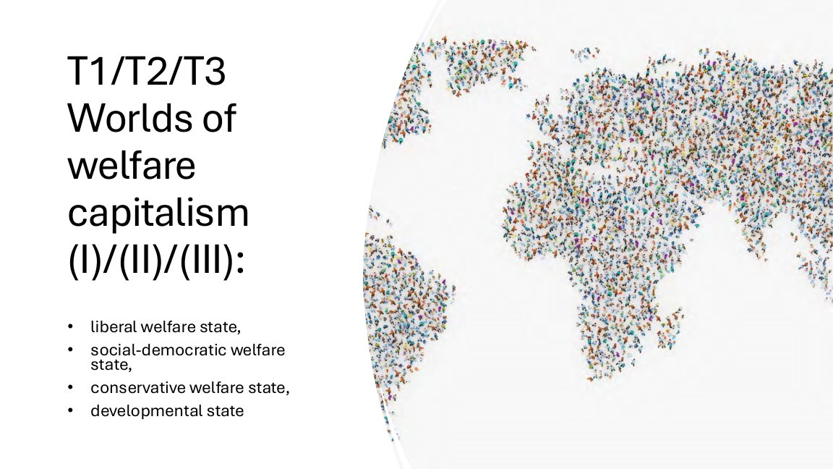
原PPT第3页截图｜下表只对应本页；简短解释不作为PPT原文。
英文要点（长句简写）／图中内容 | 中文翻译
Liberal welfare state | 自由主义福利国家
Social-democratic welfare state | 社会民主主义福利国家
Conservative welfare state | 保守主义福利国家
Developmental state | 发展型国家
简单理解：课程比较这四种类型；T1、T2、T3是主题编号。
The course compares these four types; T1, T2 and T3 are topic labels.
重点补充（辅助理解）
四类的记忆线索：自由型重市场；社会民主型重普遍权利；保守型重家庭与社会保险；发展型重国家的发展目标。
Memory cues: market; universal rights; family and social insurance; state-led development.
三个世界是Esping-Andersen的经典分类；本课程另加入发展型国家。类型帮助比较，不意味着同类国家政策完全一样。
The classic framework has three regimes; this course adds the developmental state. Cases within a type can differ.

第04页｜Esping-Andersen’s Three Worlds｜福利资本主义的三个世界
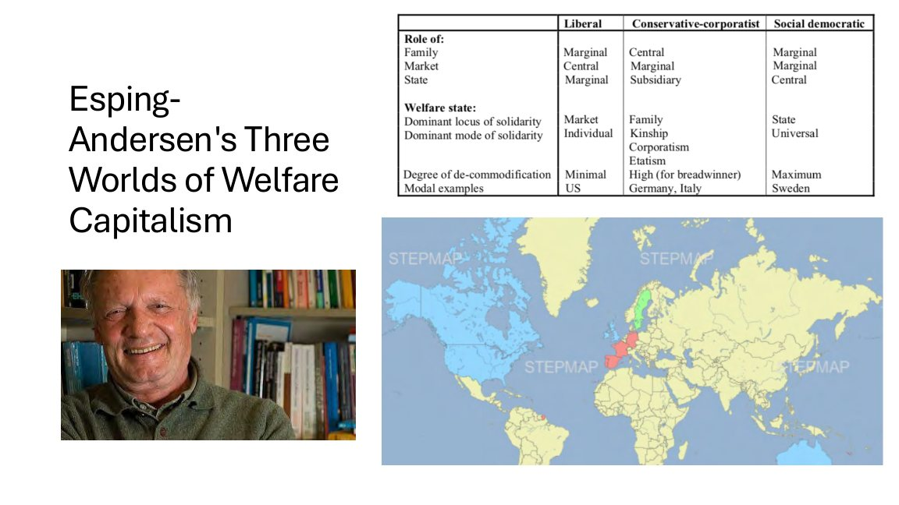
原PPT第4页截图｜下表只对应本页；简短解释不作为PPT原文。
英文要点（长句简写）／图中内容 | 中文翻译
Liberal: market central; family and state marginal. | 自由主义：市场居于中心；家庭和国家在表中相对边缘。
Conservative-corporatist: family central; market marginal; state subsidiary. | 保守—法团主义：家庭居于中心；市场相对边缘；国家起辅助作用。
Social democratic: state central; family and market marginal. | 社会民主主义：国家居于中心；家庭和市场在表中相对边缘。
Dominant locus / mode of solidarity | 团结与互助的主要依托／组织方式
Liberal: market / individual; conservative: family / kinship, corporatism, etatism; social democratic: state / universal. | 自由型：市场／个人；保守型：家庭／亲属关系、法团主义、国家主义；社会民主型：国家／普遍性。
Degree of de-commodification: minimal / high (for breadwinner) / maximum. | 去商品化程度：最低／较高（针对家庭主要收入者）／最高。
Modal examples: US / Germany, Italy / Sweden. | 典型案例：美国／德国、意大利／瑞典。
简单理解：去商品化：基本生活有多大程度不完全依赖市场收入。表中的高低是该框架的概括。
Decommodification means how far basic living is protected from dependence on market income.
重点补充（辅助理解）
去商品化看“依赖市场的程度”。例如暂时失业后仍能维持基本生活，说明存在一定社会保障；它不是取消市场。
Decommodification concerns market dependence: protection during unemployment does not mean abolishing markets.
Breadwinner指家庭主要收入者。表中“对其较高的保障”，不代表未就业家庭成员享有同等保障。
Breadwinner means the main earner. Strong protection for earners need not cover all family members equally.

第05页｜Market–State–Family｜市场、国家与家庭
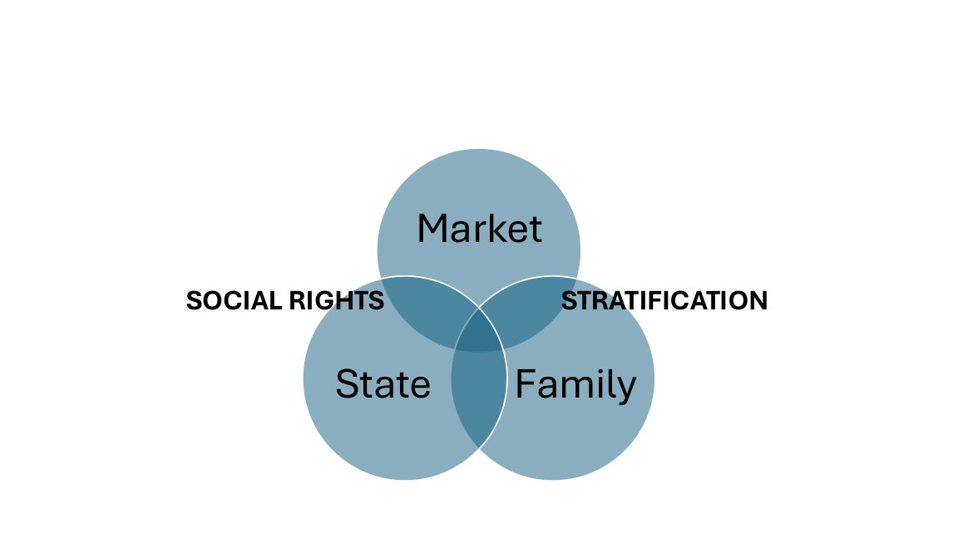
原PPT第5页截图｜下表只对应本页；简短解释不作为PPT原文。
英文要点（长句简写）／图中内容 | 中文翻译
Market / State / Family | 市场／国家／家庭
Social rights | 社会权利：获得社会保障的权利。
Stratification | 社会分层：不同群体之间的地位和资源差异。
简单理解：看国家、市场和家庭分别承担什么责任，以及这种安排如何影响社会差异。
Ask what responsibilities each institution takes and how this affects social differences.
重点补充（辅助理解）
住房例子：工资付租金主要依靠市场；父母资助首付体现家庭支持；政府补贴体现国家支持。三者可同时存在。
Paying market rent, receiving parental help and obtaining a public subsidy illustrate different sources of support.
社会分层不只看收入，也看住房资源。例如能继承住房与长期租房的人，积累资产的机会可能不同。
Housing resources also shape stratification: inheriting a home can offer different opportunities from long-term renting.

第06页｜Developmentalism｜发展主义
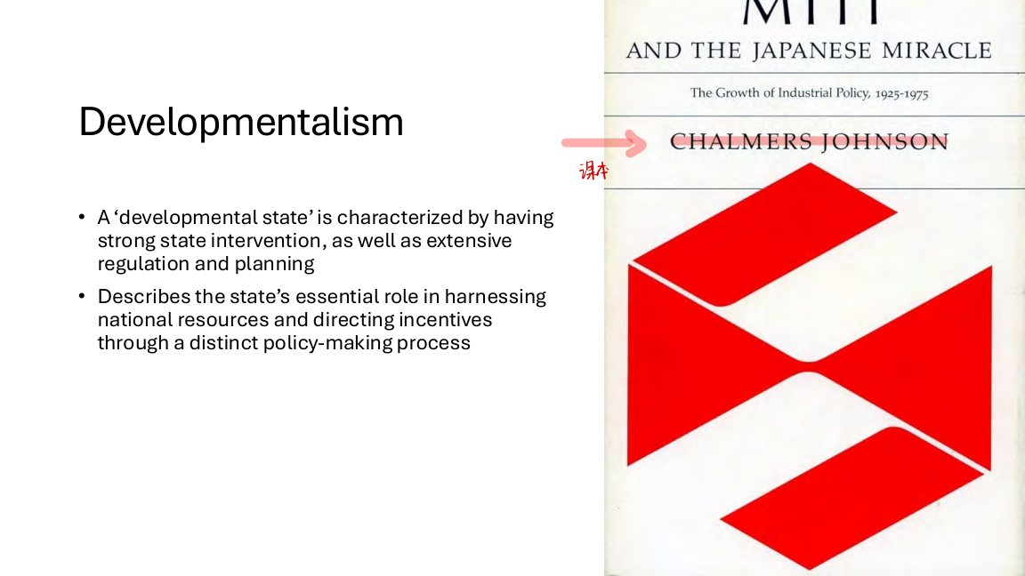
原PPT第6页截图｜下表只对应本页；简短解释不作为PPT原文。
英文要点（长句简写）／图中内容 | 中文翻译
Developmental state | 发展型国家
Strong state intervention | 强有力的国家干预
Extensive regulation and planning | 广泛的监管与规划
Harnessing national resources and directing incentives | 统筹国家资源，运用激励引导发展。
简单理解：国家通过干预、规划和资源配置推动发展。
The state guides development through intervention, planning and resource allocation.
重点补充（辅助理解）
核心不是“政府干预很多”，而是国家把规划、资源和激励用于推动发展目标。需说明干预的目的。
The key is how the state uses planning, resources and incentives to pursue development goals.
住房应用例子：公共住房既可改善居住，也可能帮助稳定劳动力。保守型也重家庭，但其福利组织逻辑不必与发展型相同。
Public housing may improve living conditions and support a stable workforce. Similar family roles can serve different aims.

第07页｜T4. Public housing provision｜公共住房供给

原PPT第7页截图｜下表只对应本页；简短解释不作为PPT原文。
英文要点（长句简写）／图中内容 | 中文翻译
Public housing | 公共住房
Provision | 供给／提供
简单理解：这是新主题的标题页，后面会介绍不同地方的住房支持方式。
This is a topic title introducing housing provision in different places.
重点补充（辅助理解）
读公共住房政策先问：谁供给、谁有资格、如何筹资。不要只记“政府建房”这一个形式。
Ask who provides housing, who qualifies and how it is financed; provision can take different forms.
Public housing通常强调公共部门；social housing的范围可能更广，包含非营利机构等。具体含义要看当地制度。
Public housing usually stresses public-sector involvement; social housing may also involve non-profit providers.

第08页｜Europe / North America｜欧洲与北美案例
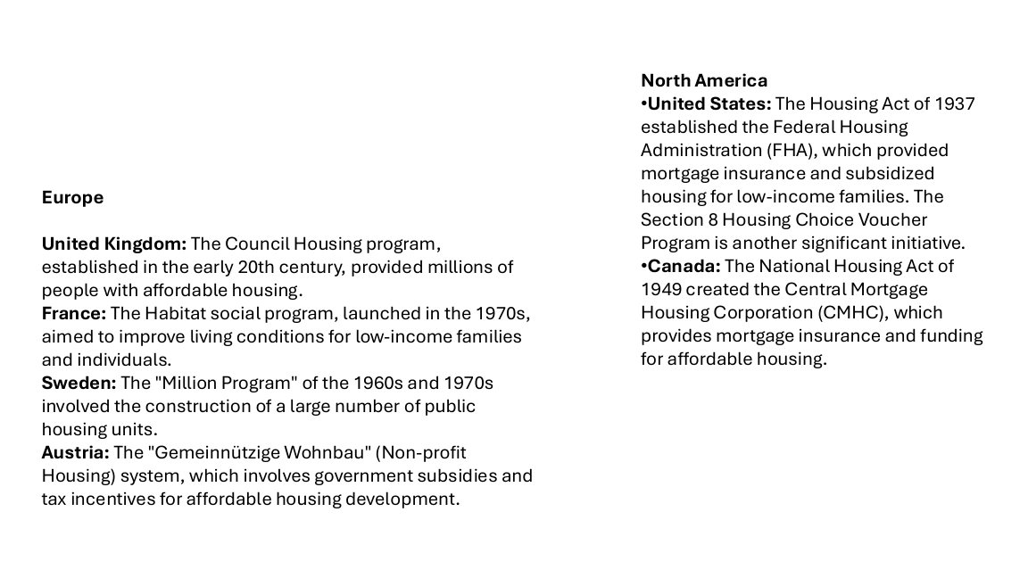
原PPT第8页截图｜下表只对应本页；简短解释不作为PPT原文。
英文要点（长句简写）／图中内容 | 中文翻译
United Kingdom: Council Housing | 英国：市营住房／地方政府住房
France: Habitat social | 法国：社会住房
Sweden: Million Program | 瑞典：百万住宅计划
Austria: Non-profit Housing | 奥地利：非营利住房
United States: FHA; Section 8 Housing Choice Voucher Program | 美国：联邦住房管理局；第8条住房选择券计划
Canada: CMHC; mortgage insurance; affordable housing | 加拿大：CMHC住房机构；抵押贷款保险；可负担住房
简单理解：记住各地使用不同工具支持住房：直接供给、补贴、非营利机构和贷款保险。
Housing support uses different tools: direct provision, subsidies, non-profit providers and mortgage insurance.
重点补充（辅助理解）
区分工具：直接供给是提供住房；住房券是帮助合资格家庭支付租金。国家可以通过不同方式介入。
Direct provision supplies housing; a housing voucher helps eligible households pay rent.
Mortgage insurance是抵押贷款保险：借款人违约时，为贷款机构提供风险保障，不等于政府替所有人还房贷。
Mortgage insurance protects lenders against default risk; it is not a promise to pay everyone’s mortgage.
注意：原文事实提示（与词汇翻译分开）：FHA成立于1934年，非1937年；CMHC成立于1946年，非1949年。瑞典百万住宅计划并非全部为公共住房。官方来源：hud.gov/aboutus/fhahistory；fdrlibrary.org/housing；cmhc-schl.gc.ca/about-us/cmhcs-story；boverket.se（百万住宅计划资料）。

第09页｜Housing systems and welfare regimes｜住房体系与福利体制
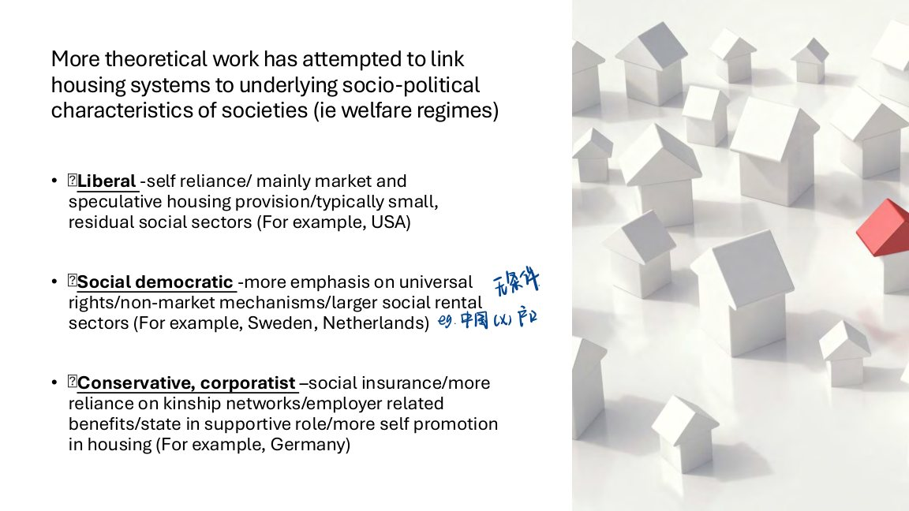
原PPT第9页截图｜下表只对应本页；简短解释不作为PPT原文。
英文要点（长句简写）／图中内容 | 中文翻译
Liberal: self-reliance; market and speculative housing provision; small, residual social sectors. Example: USA. | 自由主义：自力更生；以市场和投机性住房供给为主；社会住房部门通常较小、起补缺作用。例：美国。
Social democratic: universal rights; non-market mechanisms; larger social rental sectors. Examples: Sweden, Netherlands. | 社会民主主义：普遍权利；非市场机制；较大的社会租赁住房部门。课件例：瑞典、荷兰。
Conservative, corporatist: social insurance; kinship networks; employer-related benefits; state in supportive role. Example: Germany. | 保守—法团主义：社会保险；亲属网络；与雇主相关的福利；国家起支持作用。例：德国。
Residual / speculative / kinship | 补缺性的／投机性的／亲属关系
简单理解：不同福利体制下，住房供给和保障方式不同。
Housing provision and protection differ across welfare regimes.
重点补充（辅助理解）
Residual指补缺：当市场和家庭无法满足需要时，提供针对性支持。Universal rights强调广泛的权利基础，不等于没有任何资格条件。
Residual support fills gaps; universal rights emphasise broad entitlement, not the absence of all eligibility rules.
比较要联系制度：市场、国家和家庭各承担多少责任。不能只凭住房自有率或公屋比例给国家分类。
Compare institutional responsibilities; one homeownership or public-housing figure cannot identify a regime.
注意：原文“more self promotion in housing”表述不清，本版保留疑问，不将其直接解释为“鼓励买房”。手写批注与PPT正文分开看。

第10页｜T5. Private housing and ownership｜私人住房与所有权

原PPT第10页截图｜下表只对应本页；简短解释不作为PPT原文。
英文要点（长句简写）／图中内容 | 中文翻译
Private housing | 私人住房
Ownership | 所有权
简单理解：私人所有的住房既可以由业主自住，也可以出租。
Privately owned housing may be owner-occupied or rented out.
重点补充（辅助理解）
Ownership看“谁拥有”；owner-occupation看“业主是否自己住”。房东拥有出租房，但该房不属于房东自住住房。
Ownership asks who owns; owner-occupation asks whether the owner lives there. A landlord may own rented housing.
私人住房也受公共政策影响，例如规划、税收和按揭规则。因此“私人”不等于没有政府参与。
Private housing is shaped by planning, taxation and mortgage rules; private ownership does not exclude public policy.

第11页｜Private ownership and housing｜私人所有权与住房
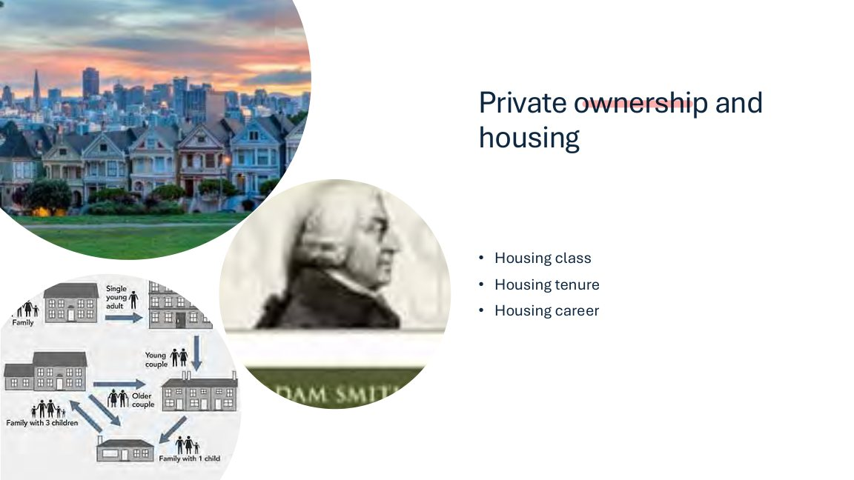
原PPT第11页截图｜下表只对应本页；简短解释不作为PPT原文。
英文要点（长句简写）／图中内容 | 中文翻译
Housing class | 住房阶层：按住房资源与居住处境形成的群体差别。
Housing tenure | 住房占有形式：如业主自住、私人租赁、社会租赁。
Housing career | 住房历程／住房生涯：一生中住房状况的变化。
简单理解：tenure看当前以什么形式居住；career看住房经历如何随时间改变。
Tenure describes the present arrangement; a housing career describes changes over time.
重点补充（辅助理解）
Tenure例子：同一时点，有人自住、有人私人租房、有人住社会租赁住房——这是不同占有形式。
Tenure compares arrangements at a given time: owner-occupation, private renting or social renting.
Career例子：与父母同住→租房→购房；这是可能的住房历程，不是每个人必经的固定路线。
Living with parents → renting → buying is one possible housing career, not a compulsory sequence.
Housing class关注住房处境带来的资源与利益差别，不只是按房屋价格给人分组。
Housing class concerns differences in resources and interests linked to housing situations.
注意：词义注意：tenure不是“居住年限”；housing career不是“住房行业职业”。

第12页｜The dominance of home ownership｜住房自有的主导地位
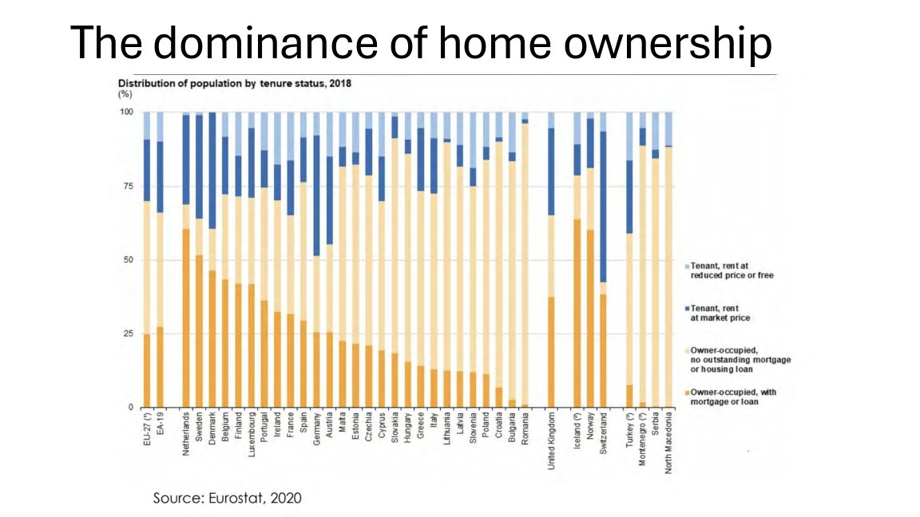
原PPT第12页截图｜下表只对应本页；简短解释不作为PPT原文。
英文要点（长句简写）／图中内容 | 中文翻译
Distribution of population by tenure status, 2018 | 2018年按住房占有形式划分的人口分布
Owner-occupied, with mortgage or loan | 业主自住，仍有按揭或贷款
Owner-occupied, no outstanding mortgage or housing loan | 业主自住，无未偿还按揭或住房贷款
Tenant, rent at market price | 按市场租金租住
Tenant, rent at reduced price or free | 减租或免费租住
Source: Eurostat, 2020 | 来源：欧盟统计局，2020年（图中数据为2018年）
简单理解：两类owner-occupied加起来才是全部业主自住人口占比。各国自住和租住比例不同。
Combine both owner-occupied categories to obtain the total owner-occupied share.
重点补充（辅助理解）
读图顺序：先看年份和单位，再看图例。这里统计的是人口占比，不能直接说成家庭数或住房数量占比。
Read the year, unit and legend first. The chart measures population shares, not shares of dwellings.
比较两类业主自住时，要同时考虑有贷款和无贷款。相同的总自有率，可能包含不同的债务情况。
Both owner categories count. Similar ownership shares can include different proportions with outstanding loans.
自有率高不一定代表住房更可负担：图中没有直接提供房价负担、住房质量或租住保障。
High ownership alone does not establish affordability, quality or rental security.
注意：不要把“减租或免费租住”全部当成公共住房；图表没有给出足够依据。

第13页｜The Great Recession｜大衰退

原PPT第13页截图｜下表只对应本页；简短解释不作为PPT原文。
英文要点（长句简写）／图中内容 | 中文翻译
The Great Recession | 大衰退
2007 to 2009 | 2007—2009年（右下图片所述时段）
Mortgage companies → Lenders → Home builders → Markets → U.S. economy → World economy | 按揭贷款公司→贷款机构→住宅建造商→市场→美国经济→世界经济（漫画标签顺序）
简单理解：图片说明住房及贷款问题可能影响金融市场，并进一步影响整体经济。
The images show how housing and lending problems can affect markets and the wider economy.
重点补充（辅助理解）
辅助理解：房价下跌时，仍有贷款要还；若违约增多，贷款机构会受损，风险可能传到更广泛的经济。
If prices fall while debt remains, rising defaults can harm lenders and transmit risks to the wider economy.
住房既满足居住需要，也是一种资产。风险来自住房、债务和金融之间的联系，不是“私人住房必然引发危机”。
Housing is both shelter and an asset. Financial links create risks; private ownership does not inevitably cause a crisis.
注意：本页主要为图片；右下角部分文字被裁切，不补写为完整原文。

第14页｜Asian Financial Crisis｜亚洲金融危机
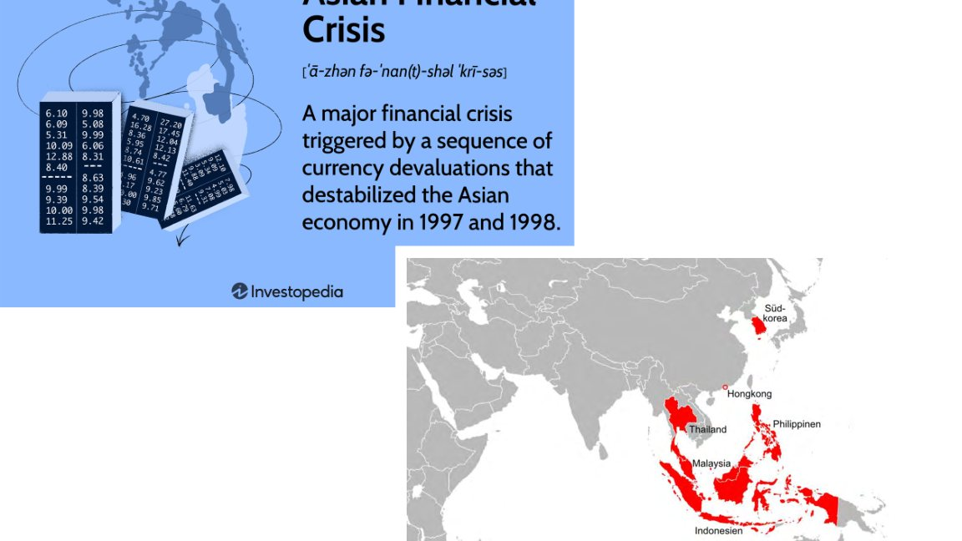
原PPT第14页截图｜下表只对应本页；简短解释不作为PPT原文。
英文要点（长句简写）／图中内容 | 中文翻译
Asian Financial Crisis | 亚洲金融危机
Currency devaluations | 货币贬值
A major financial crisis triggered by a sequence of currency devaluations that destabilized the Asian economy in 1997 and 1998. | 一系列货币贬值引发严重金融危机，使1997—1998年的亚洲经济陷入动荡。
简单理解：记住事件名称、1997—1998年，以及货币贬值这一图片关键词。
Remember the event, the dates 1997–1998 and the keyword currency devaluation.
重点补充（辅助理解）
Currency devaluation是货币相对其他货币贬值，不是简单指国内物价下降。图片把一系列贬值与区域经济动荡联系起来。
Currency devaluation means a fall in value against other currencies, not simply a fall in domestic prices.
与上一页区分：亚洲金融危机为1997—1998年；上一页大衰退图片所述为2007—2009年，不是同一事件。
Keep the events separate: the Asian crisis is dated 1997–1998; the preceding recession image refers to 2007–2009.

第15页｜The public of public policy｜公共政策中的“公众”
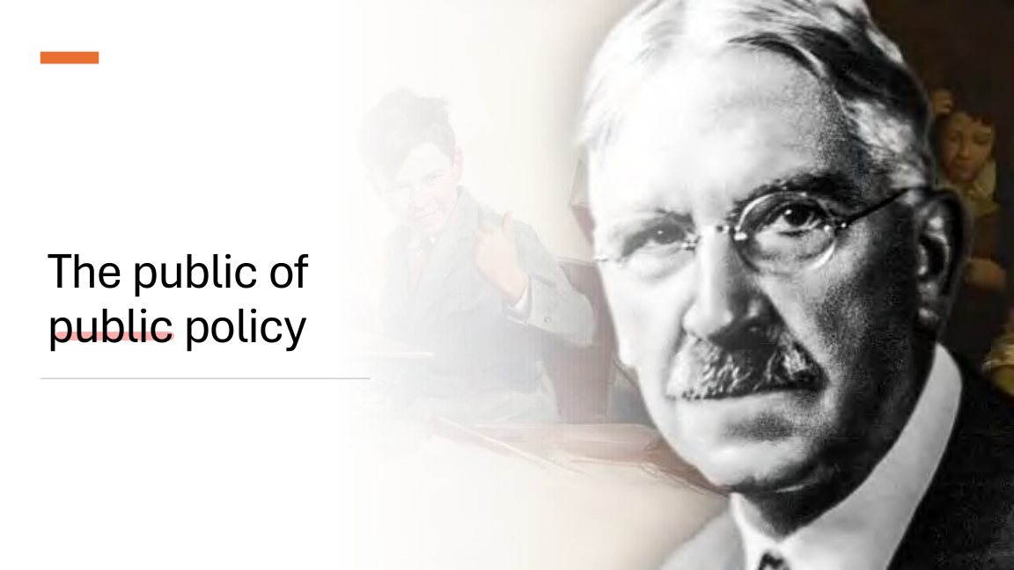
原PPT第15页截图｜下表只对应本页；简短解释不作为PPT原文。
英文要点（长句简写）／图中内容 | 中文翻译
The public | 公众
Public policy | 公共政策
简单理解：标题关注政策中的公众：政策为谁服务、谁受到影响。
The title asks who public policy serves and who is affected.
重点补充（辅助理解）
The public指受到政策影响、具有共同关切的公众。复习时问：谁被纳入考虑，谁的需要可能被忽略？
The public includes people affected by policy and sharing concerns. Ask whose needs are recognised or overlooked.
辅助例子：更新项目会影响业主、租户和周边居民；不能只听见其中一个群体，就认为代表所有公众。
An urban renewal project can affect owners, tenants and neighbours; one group does not represent everyone.
注意：这里the public是名词“公众”，不能逐词译成“公共政策的公共”。

第16页｜Public / Insurgent Public Space｜公众与公共空间
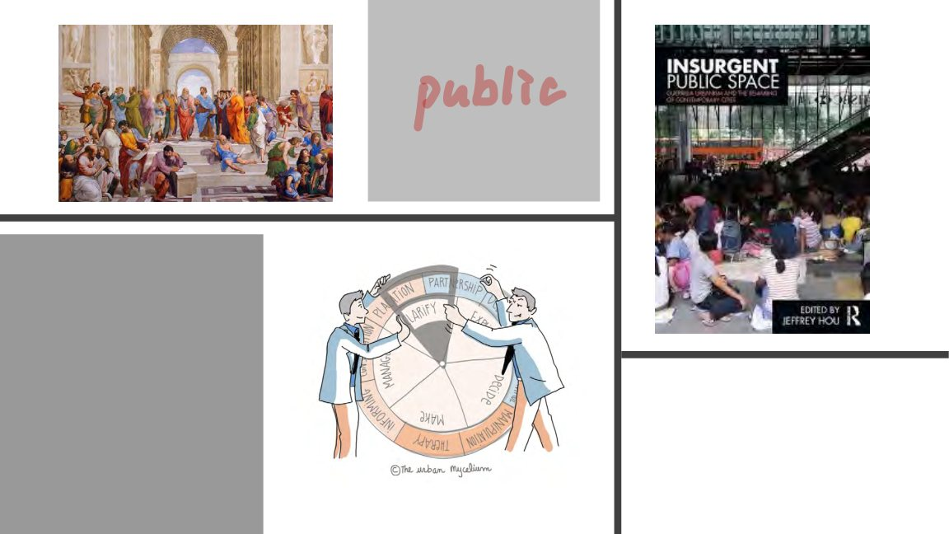
原PPT第16页截图｜下表只对应本页；简短解释不作为PPT原文。
英文要点（长句简写）／图中内容 | 中文翻译
Public | 公众／公共的（依上下文判断）
Insurgent Public Space | 《反叛的公共空间》（书名意译）
简单理解：本页用图片延续公众和公共空间话题，没有列出完整理论要点。
This image-based slide continues the topic of the public and public space.
重点补充（辅助理解）
辅助理解：公共空间可从“谁能进入、怎样使用、能否参与管理”来理解，不能只看土地或建筑归谁所有。
Consider access, permitted uses and participation in management, as well as ownership.
例如广场名义上开放，但若要求消费才能停留，一些人的使用机会仍会受到限制。这是解释例子，不是图中原文。
For example, a spending requirement may limit access to an otherwise open square. This is an illustrative example.
注意：不把图片自行扩写成PPT没有写出的定义或结论。

第17页｜T7. Economic domain of urban policy｜城市政策的经济领域

原PPT第17页截图｜下表只对应本页；简短解释不作为PPT原文。
英文要点（长句简写）／图中内容 | 中文翻译
Economic domain of urban policy | 城市政策的经济领域
Smart cities | 智慧城市
简单理解：这是智慧城市主题的标题页。
This is the title slide for the smart cities topic.
重点补充（辅助理解）
智慧城市把技术用于城市运行与服务，例如交通信息或线上政务。经济领域还涉及创新、产业和就业。
Smart-city technologies can support transport information and online services, alongside innovation, industry and jobs.
评价时不只数设备，还要问解决了什么问题、谁能用、谁受益。这也能联系下一页的六个方面。
Ask what problem is solved, who can use the service and who benefits—not just how many devices exist.

第18页｜Smart city｜智慧城市的六个方面
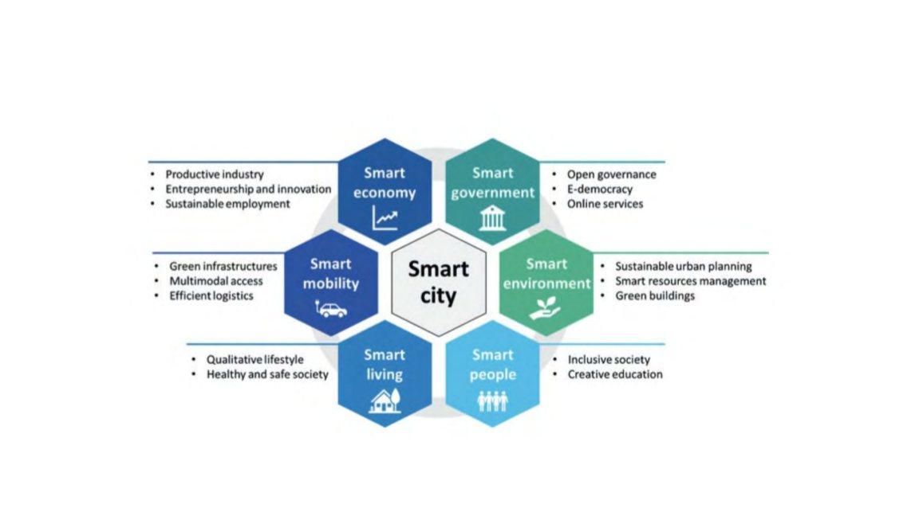
原PPT第18页截图｜下表只对应本页；简短解释不作为PPT原文。
英文要点（长句简写）／图中内容 | 中文翻译
Smart economy: productive industry; entrepreneurship and innovation; sustainable employment. | 智慧经济：高效产业、创业与创新、可持续就业。
Smart government: open governance; e-democracy; online services. | 智慧政府：开放治理、电子民主、线上服务。
Smart environment: sustainable urban planning; smart resources management; green buildings. | 智慧环境：可持续城市规划、智慧资源管理、绿色建筑。
Smart people: inclusive society; creative education. | 智慧市民：包容性社会、创造性教育。
Smart living: qualitative lifestyle; healthy and safe society. | 智慧生活：优质生活方式、健康与安全的社会。
Smart mobility: green infrastructures; multimodal access; efficient logistics. | 智慧出行：绿色基础设施、多种交通方式的通达、物流效率。
简单理解：智慧城市有六个方面，不只是使用新技术。
Smart cities have six dimensions, beyond the use of new technology.
重点补充（辅助理解）
六个方面彼此关联：例如公共交通信息可改善智慧出行，也可能减少拥堵、支持智慧环境。
The dimensions overlap: public-transport information can improve mobility and help reduce congestion.
Smart people强调居民能力、教育与社会包容；smart government强调开放治理与服务，不只是更换设备。
Smart people concerns skills, education and inclusion; smart government includes open governance and services.
注意：图片qualitative lifestyle用语不够自然；中文按语境译为“优质生活方式”，不机械译为“定性生活方式”。Source: Hu, 2019。

第19页｜Smart city word clouds｜智慧城市词云
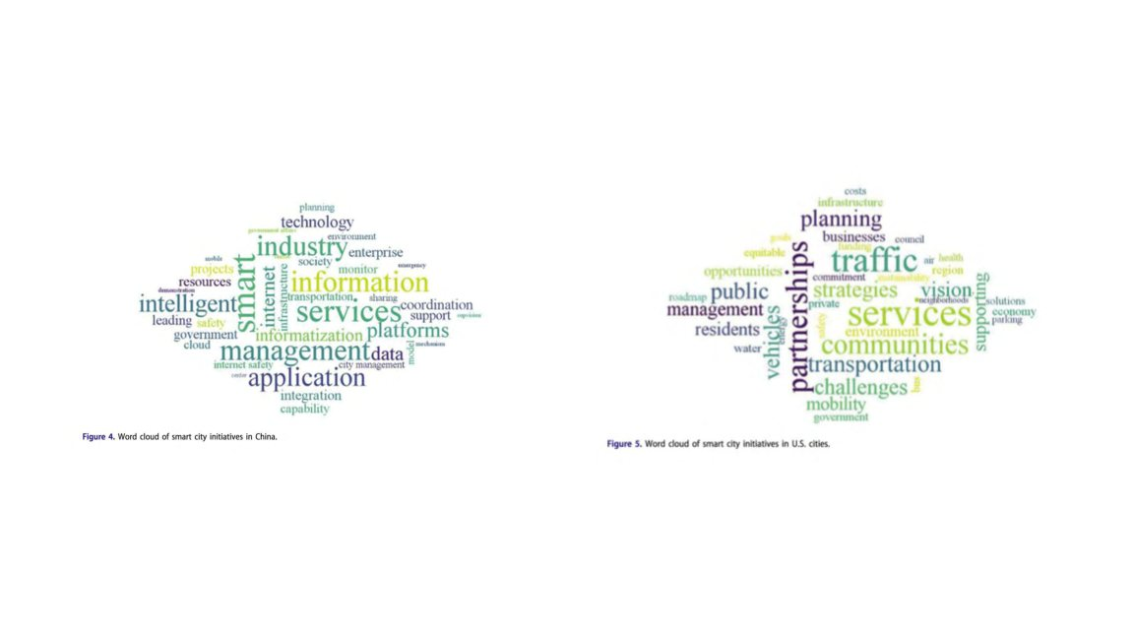
原PPT第19页截图｜下表只对应本页；简短解释不作为PPT原文。
英文要点（长句简写）／图中内容 | 中文翻译
Left: smart city initiatives in China | 左图：中国智慧城市举措
Industry / information / management / application | 产业／信息／管理／应用
Right: smart city initiatives in U.S. cities | 右图：美国城市智慧城市举措
Services / communities / transportation / partnerships | 服务／社区／交通运输／伙伴关系
简单理解：词云比较材料中突出的词语，不能单凭词云判断哪方政策效果更好。
The word clouds compare prominent terms, not which policies work better.
重点补充（辅助理解）
读图比较的是词语侧重点：中国图中较突出产业和信息；美国城市图中较突出服务、社区和伙伴关系。
Compare emphases: industry and information stand out on the left; services, communities and partnerships on the right.
词语大小与材料中的频率有关；要判断政策效果，还需看实际项目与结果，不能推成某国只重一种目标。
Prominent words reflect the source texts. Actual projects and outcomes are needed to assess effectiveness.

第20页｜T8. Cultural domain of urban policy｜城市政策的文化领域
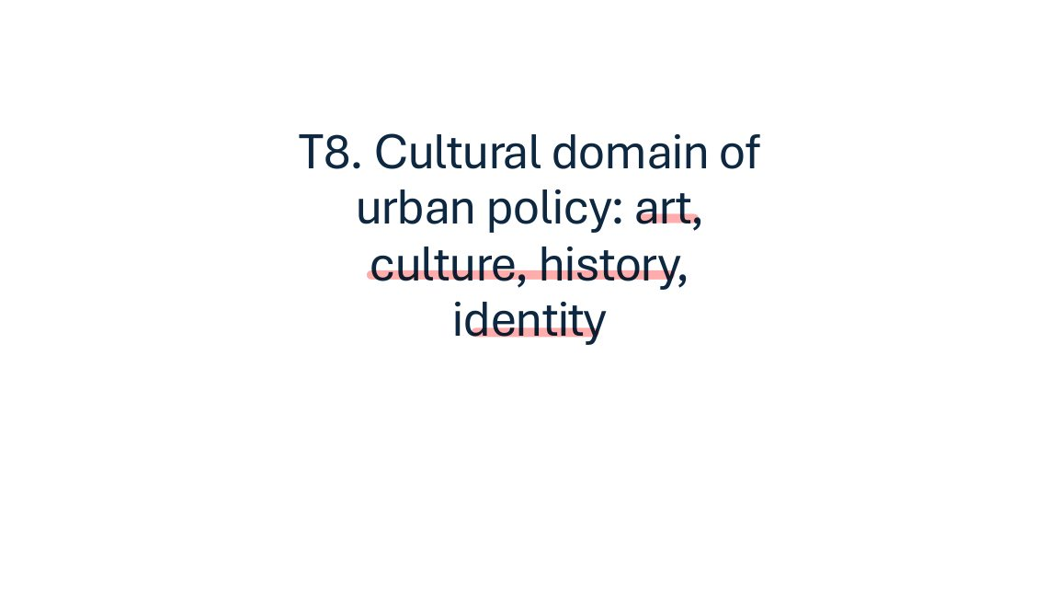
原PPT第20页截图｜下表只对应本页；简短解释不作为PPT原文。
英文要点（长句简写）／图中内容 | 中文翻译
Cultural domain of urban policy | 城市政策的文化领域
Art / culture / history / identity | 艺术／文化／历史／认同
简单理解：接下来讨论城市如何对待艺术、文化、历史与认同。
The next topic concerns art, culture, history and identity in cities.
重点补充（辅助理解）
Identity在这里是人们对城市或群体的认同，如归属感与共同记忆，不是个人证件信息。
Identity here means a sense of belonging and shared identification, not identity-document details.
文化政策涉及资助什么艺术、保存什么历史、展示什么城市形象；这些选择会影响居民的文化生活。
Funding art, preserving history and presenting a city’s image can shape residents’ cultural lives.
注意：此处identity译为“认同”，不机械译成身份证明。

第21页｜Dimensions of public cultural policy｜公共文化政策的不同方面
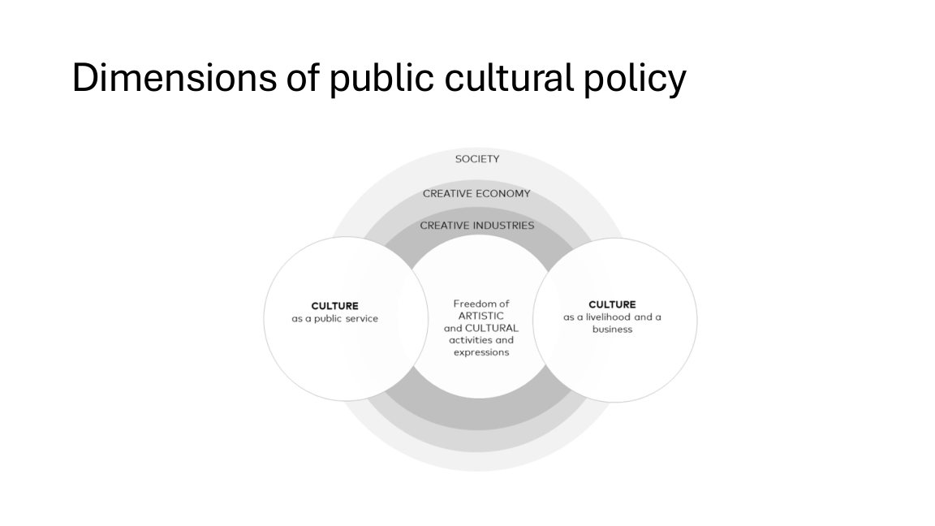
原PPT第21页截图｜下表只对应本页；简短解释不作为PPT原文。
英文要点（长句简写）／图中内容 | 中文翻译
Culture as a public service | 文化作为公共服务
Culture as a livelihood and a business | 文化作为谋生方式与经营活动
Freedom of artistic and cultural activities and expressions | 艺术与文化活动及表达的自由
Creative industries / creative economy / society | 创意产业／创意经济／社会
简单理解：文化政策既关心公众服务，也关心文化工作者的生计和创作表达自由。
Cultural policy concerns public service, cultural livelihoods and freedom of expression.
重点补充（辅助理解）
记三件事：居民能否接触文化服务；文化工作者如何谋生；创作与表达是否有空间。
Remember access to culture, cultural workers’ livelihoods and space for artistic expression.
例如商业演出可带来收入，但较少盈利的社区艺术也可能有公共价值；票房不能代表全部文化价值。
Commercial performances can generate income, while less profitable community art can still have public value.

第22页｜European Capitals of Culture｜欧洲文化之都
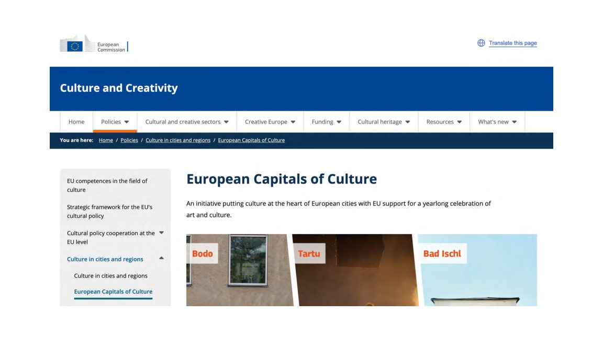
原PPT第22页截图｜下表只对应本页；简短解释不作为PPT原文。
英文要点（长句简写）／图中内容 | 中文翻译
Culture and Creativity | 文化与创意
European Capitals of Culture | 欧洲文化之都
An initiative putting culture at the heart of European cities with EU support for a yearlong celebration of art and culture. | 在欧盟支持下，把文化置于欧洲城市核心，并开展为期一年艺术文化庆祝活动的倡议。
简单理解：这是通过文化项目推动城市发展的一个例子。
This is an example of using cultural initiatives in city development.
重点补充（辅助理解）
项目把艺术文化活动与城市发展联系起来，可能带来交流、旅游和城市关注度；这些是可能作用，不是必然结果。
Cultural events may support exchange, tourism and visibility; these benefits are possible, not automatic.
简单评价：当地居民是否参与？一年活动后是否留下持续的文化服务？不必只背截图中的城市名。
Ask whether residents participate and whether cultural services continue after the event year.
注意：截图展示项目网页，不据此认定其中城市属于2026年名单。

第23页｜文化遗产图片页

原PPT第23页截图｜下表只对应本页；简短解释不作为PPT原文。
英文要点（长句简写）／图中内容 | 中文翻译
Image examples: pyramids, the Great Wall, the Taj Mahal, moai statues and an ancient Greek temple. | 图片包括金字塔、长城、泰姬陵、摩艾石像与古希腊神庙。
Study vocabulary: cultural heritage | 辅助记忆词：文化遗产（解释用词，并非本页印出的标题）
简单理解：用历史建筑和遗址图片帮助理解文化与历史。
The images connect culture with historic buildings and sites.
重点补充（辅助理解）
文化遗产可承载历史记忆与认同，也可能吸引旅游。讨论时兼顾保护与使用，不只是认建筑名称。
Heritage can carry memory and identity and attract tourism. Consider preservation as well as use.
辅助问题：如何保护遗址，同时让公众合理参观？本页没有给出政策答案，不把解释当作原文。
How can a site be protected while allowing public access? The slide itself gives no policy answer.
注意：本页无正文，不增加复杂理论或未提供的政策案例。

第24页｜Assessment tasks｜考核项目
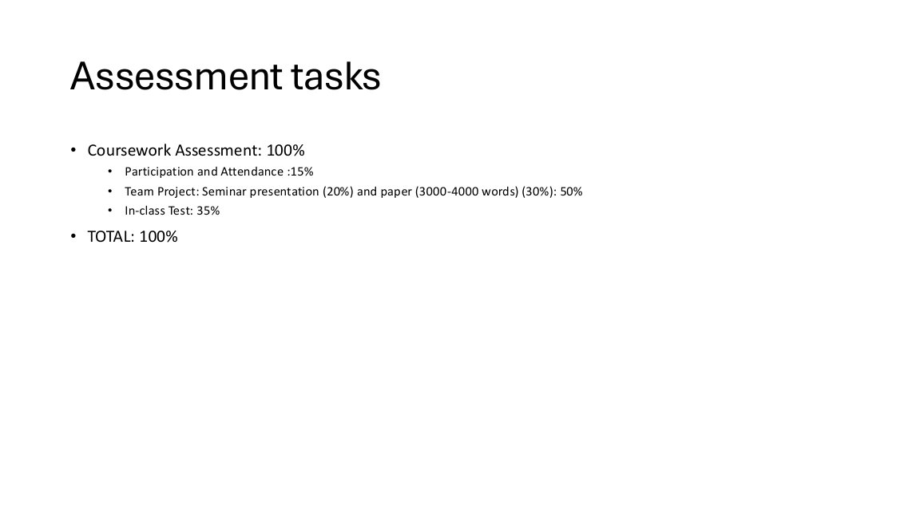
原PPT第24页截图｜下表只对应本页；简短解释不作为PPT原文。
英文要点（长句简写）／图中内容 | 中文翻译
Coursework assessment: 100% | 课程考核占总成绩100%。
Participation and attendance: 15% | 课堂参与与出勤：15%。
Seminar presentation: 20%; paper: 30% | 展示：20%；论文：30%；合计50%。
Paper: 3000–4000 words | 论文：3000—4000英文单词。
In-class test: 35% | 课堂测试：35%。
简单理解：100%课程考核包含课堂测试，不是没有测试。
The coursework total includes an in-class test.
重点补充（辅助理解）
成绩要分开记：展示20%＋论文30%＝项目部分50%；课堂测试35%是另一个部分，未包含在50%内。
Presentation (20%) plus paper (30%) makes 50%; the 35% test is separate.

第25页｜Four topics for your group projects/paper｜四个项目／论文主题
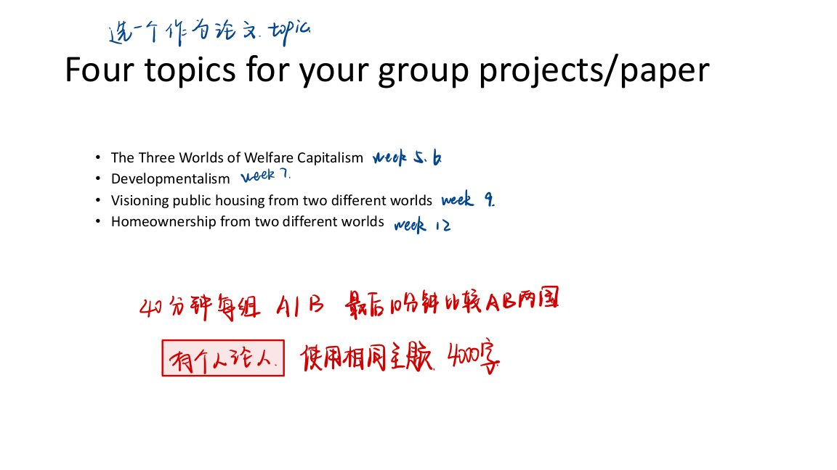
原PPT第25页截图｜下表只对应本页；简短解释不作为PPT原文。
英文要点（长句简写）／图中内容 | 中文翻译
The Three Worlds of Welfare Capitalism | 福利资本主义的三个世界
Developmentalism | 发展主义
Visioning public housing from two different worlds | 从两种不同福利体制的角度看公共住房
Homeownership from two different worlds | 两种不同福利体制中的住房自有
简单理解：四个主题中选一个；worlds在这里指福利体制类型，不是地理上的世界。
Choose one of the four topics; “worlds” refers to welfare-regime types.
重点补充（辅助理解）
四个题目都要求比较。公共住房看供给与资格；住房自有看取得所有权的机会及政策支持。
All four topics involve comparison: provision and eligibility for public housing; access and support for homeownership.
注意：手写记录另提个人论文、相同主题和约4000，并标有展示周次与时间；这些是批注，不能当作PPT印刷正文。提交要求与2026大纲有差异，需以教师最新说明为准。

第26页｜Team project & individual term paper｜小组项目与个人课程论文
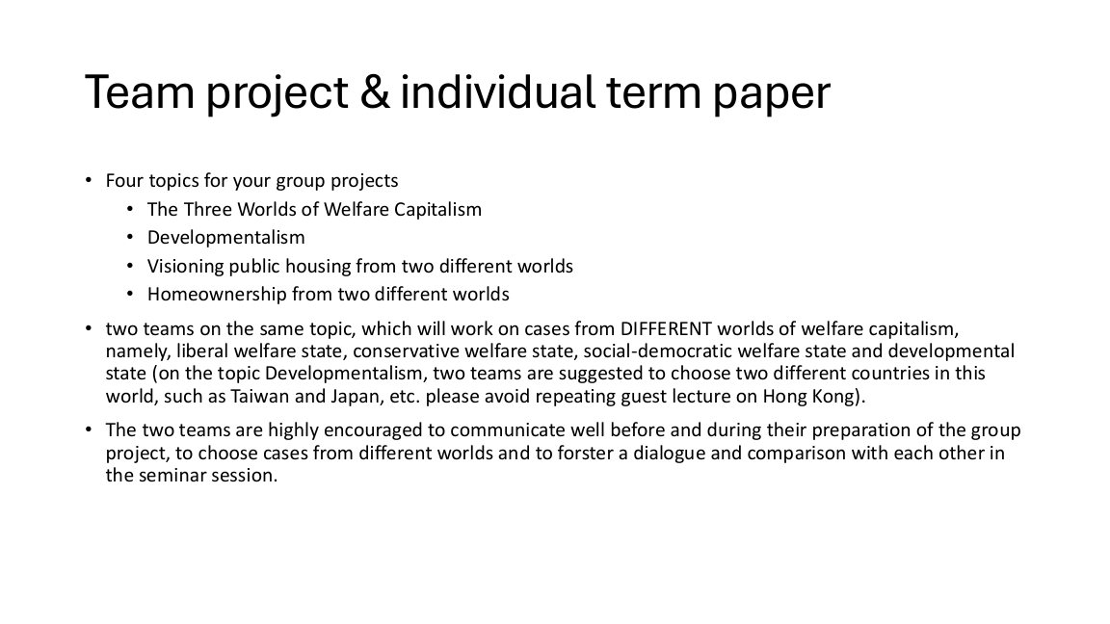
原PPT第26页截图｜下表只对应本页；简短解释不作为PPT原文。
英文要点（长句简写）／图中内容 | 中文翻译
Two teams on the same topic; cases from DIFFERENT worlds of welfare capitalism. | 同一主题的两组，选择不同福利体制下的案例。
For Developmentalism: choose different countries, such as Taiwan and Japan; avoid repeating the Hong Kong guest lecture. | 发展主义主题可选台湾地区、日本等不同案例；避免重复香港客座讲座内容。
Communicate before and during preparation to foster dialogue and comparison. | 准备前及准备中沟通，以促进讨论和比较。
简单理解：选案例时要方便两组作比较，发展主义主题可作同类内部比较。
Choose cases that allow comparison; developmentalism allows comparison within one type.
重点补充（辅助理解）
比较不是把两个国家介绍拼在一起。先设共同问题，如谁提供、谁获益，再解释异同。
Use common questions before explaining similarities and differences, rather than joining two separate descriptions.
注意：标题明确写individual term paper；后面第28页正文却写each team，材料本身存在不一致。

第27页｜Team project & individual term paper｜展示安排
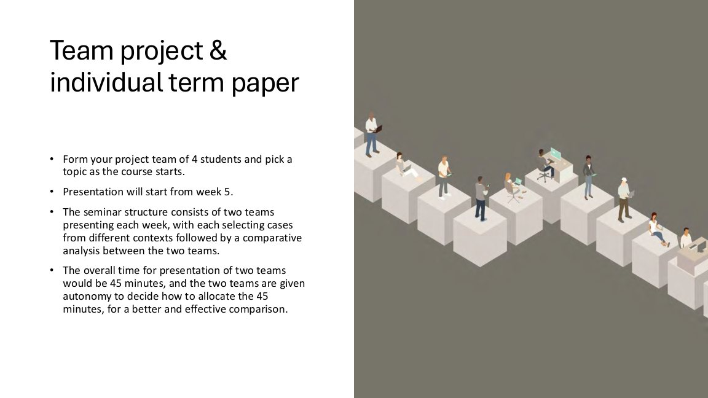
原PPT第27页截图｜下表只对应本页；简短解释不作为PPT原文。
英文要点（长句简写）／图中内容 | 中文翻译
Form a project team of 4 students. | 课件写每组4人。
Presentations start from week 5. | 第5周开始展示。
Two teams present each week, followed by comparative analysis. | 每周两组展示，然后进行比较分析。
45 minutes for the two teams; teams decide how to allocate the time. | 两组共45分钟，可自行协商分配时间。
简单理解：重点是两组之间的比较，而不仅是各讲各的。
The aim is comparison between the two teams.
重点补充（辅助理解）
两组要提前协调案例和时间，留出相互比较的内容；45分钟是本页正文给出的两组合计时间。
Coordinate cases and timing, including comparison. The slide states 45 minutes for the two teams together.
注意：2026/27大纲写每组5人，与本页4人不同；保留原文，不擅自统一。

第28页｜Term Paper｜课程论文
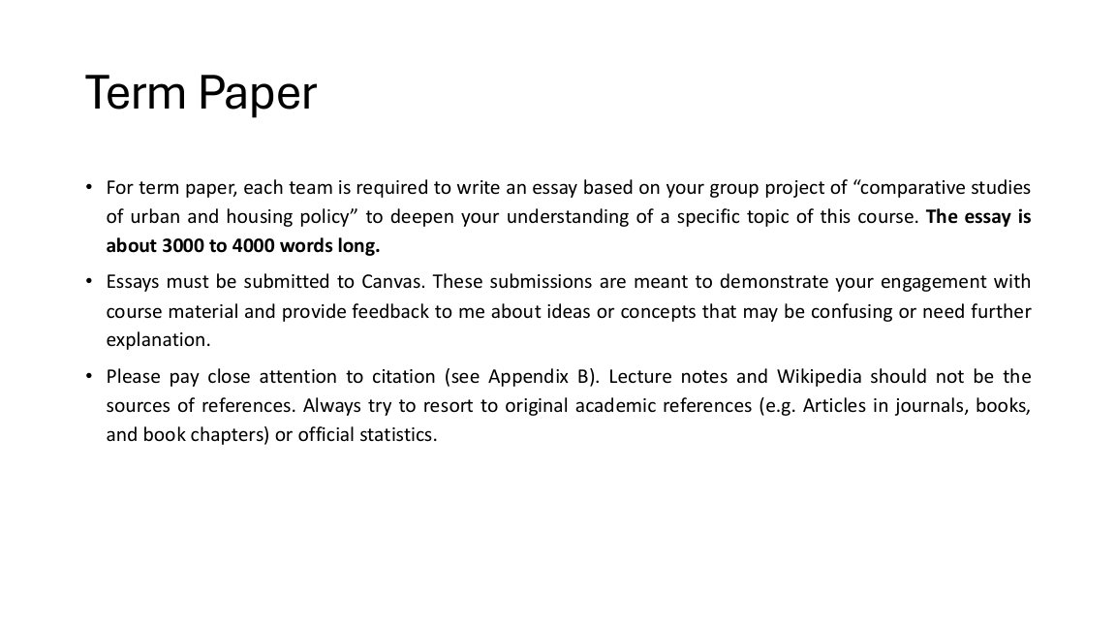
原PPT第28页截图｜下表只对应本页；简短解释不作为PPT原文。
英文要点（长句简写）／图中内容 | 中文翻译
Each team writes an essay based on the group project. | 本页正文写“每组”基于小组项目写论文。
3000 to 4000 words; submit to Canvas. | 3000—4000英文单词；提交到Canvas。
Lecture notes and Wikipedia should not be sources of references. | 论文参考来源不使用课堂讲义和维基百科。
Use original academic references or official statistics. | 使用原始学术文献或官方统计。
简单理解：在展示主题基础上写论文，用可靠来源支持内容。
Develop the presentation topic into a paper supported by reliable sources.
重点补充（辅助理解）
写论文时，把一个问题讲清楚并用资料支持；理论解释“为什么”，案例与数据支持具体论点。
A paper needs a clear question: theory explains why, while cases and data support specific claims.
注意：此页each team与第26、27页标题individual term paper不一致；不把其中一种写成已确认要求。

第29页｜Academic honesty｜学术诚信
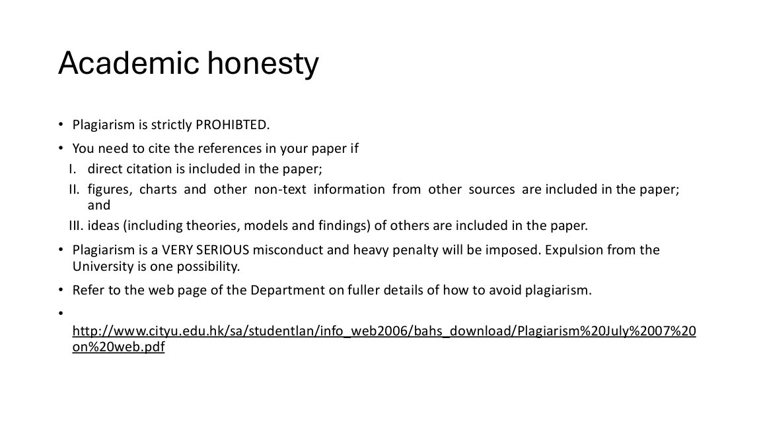
原PPT第29页截图｜下表只对应本页；简短解释不作为PPT原文。
英文要点（长句简写）／图中内容 | 中文翻译
Plagiarism is strictly prohibited. | 严禁抄袭。
Direct citation | 直接引用他人的文字
Figures, charts and other non-text information | 使用他人的图、表及其他非文字资料
Ideas, theories, models and findings of others | 使用他人的观点、理论、模型与研究发现
简单理解：以上内容都要注明来源；改写他人观点也要引用。
All these uses require acknowledgement, including paraphrased ideas.
重点补充（辅助理解）
引用不仅用于复制原句：换成自己的话表达他人观点，仍要注明来源；图表和数据也一样。
Acknowledgement is needed for paraphrased ideas as well as quotations, figures and data.

第30页｜Academic honesty｜相似度检查
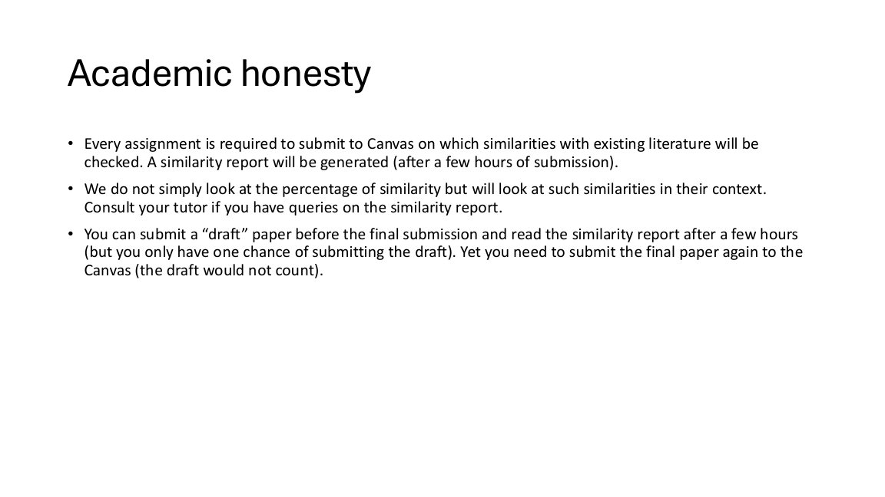
原PPT第30页截图｜下表只对应本页；简短解释不作为PPT原文。
英文要点（长句简写）／图中内容 | 中文翻译
Submit assignments to Canvas; a similarity report will be generated. | 作业交至Canvas，并生成相似度报告。
Similarities are considered in context, not just by percentage. | 结合上下文判断相似内容，不只看百分比。
One draft submission opportunity is described on the slide. | 课件写可提交一次草稿查看报告。
Submit the final paper again; the draft does not count. | 仍须另交正式论文；草稿不算最终提交。
简单理解：查相似度与判断抄袭不是一回事；别把草稿当最终稿。
A similarity check is not a plagiarism verdict; the draft is not the final submission.
重点补充（辅助理解）
相似度低不保证没有抄袭；规范引用也可能出现文字相似。关键是来源说明和内容的具体情境。
A low score does not rule out plagiarism; legitimate quotations can also match. Context and acknowledgement matter.

第31页｜Citation and referencing｜文内引用与参考文献
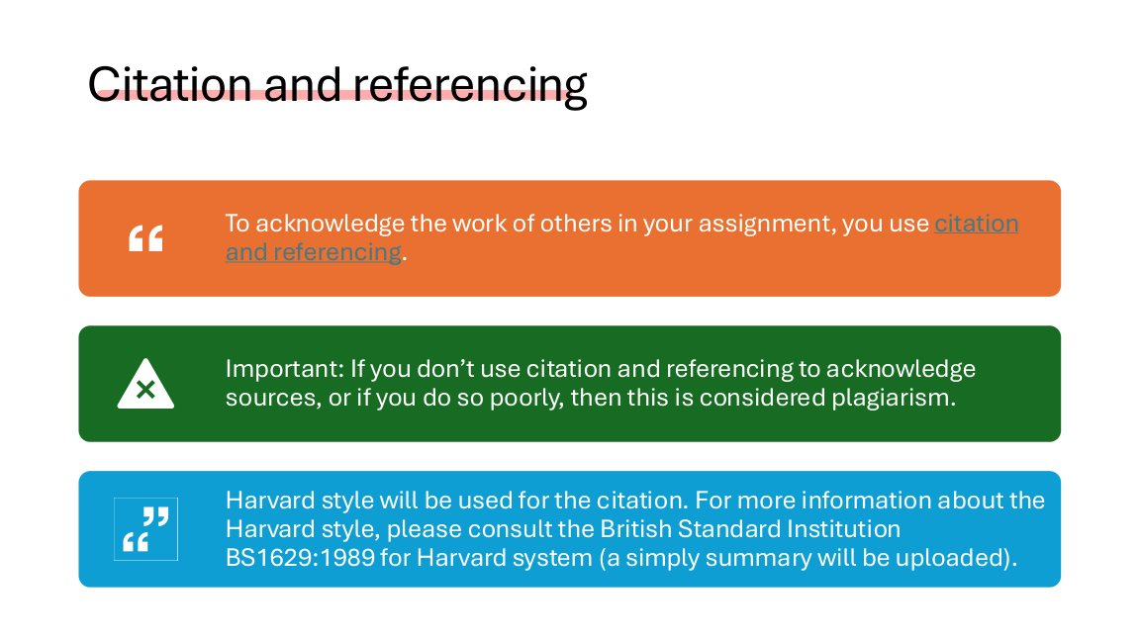
原PPT第31页截图｜下表只对应本页；简短解释不作为PPT原文。
英文要点（长句简写）／图中内容 | 中文翻译
Citation | 文内引用：在正文标明内容来源。
Referencing | 列出参考文献：提供完整来源信息。
Harvard style | 哈佛引用格式（作者—年份制）
简单理解：正文标出处，文末列完整文献；此页要求Harvard格式。
Identify sources in the text and list full references; the slide requires Harvard style.
重点补充（辅助理解）
格式示例：正文可写Esping-Andersen (1990)或(Esping-Andersen, 1990)；文末再列完整文献。
Example: Esping-Andersen (1990), or (Esping-Andersen, 1990), with full details in the reference list.
直接引用通常还需页码；不同版本的Harvard标点会有差异，按课程格式说明处理。
Direct quotations normally need page numbers; follow the course’s Harvard-format guidance.

第32页｜Citation and referencing｜选择参考来源
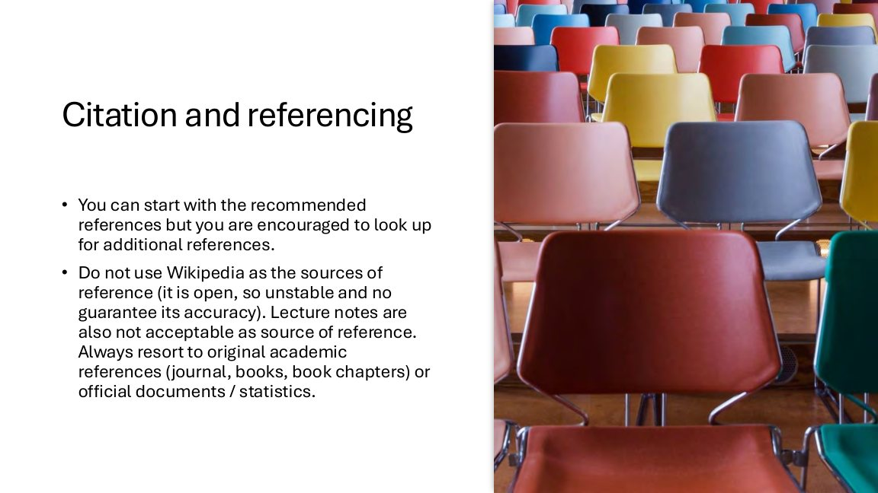
原PPT第32页截图｜下表只对应本页；简短解释不作为PPT原文。
英文要点（长句简写）／图中内容 | 中文翻译
Start with recommended readings; find additional references. | 从推荐阅读开始，并查找更多文献。
Do not use Wikipedia or lecture notes as reference sources. | 论文参考来源不使用维基百科或课堂讲义。
Journal articles, books and book chapters | 期刊论文、书籍及书籍章节
Official documents / statistics | 官方文件／官方统计
简单理解：复习可使用课件；正式论文应追溯原始学术或官方来源。
Use slides for revision; use original academic or official sources for the paper.
重点补充（辅助理解）
选来源要与问题匹配：官方文件说明正式政策，官方统计支持数量比较，学术研究帮助解释制度与政策效果。
Match sources to claims: official policy documents, statistics for quantities, and academic research for explanations.

第33页｜Questions?｜提问

原PPT第33页截图｜下表只对应本页；简短解释不作为PPT原文。
英文要点（长句简写）／图中内容 | 中文翻译
Questions? | 有问题吗？
简单理解：这是课程介绍的结束页，没有新增知识点。
This is the closing slide and contains no new course content.

